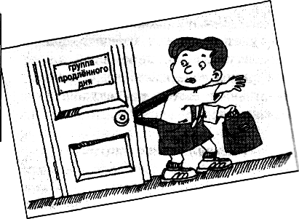
Конспект открытого занятия для учащихся 2 - 3 класса.
Путешествие на воздушном шаре

Цель занятия:
Развитие логического мышления. мыслительных операций: сравнения, классификации. Создание веселого, радостного настроения.
Задачи:
1. Развивать мыслительные операции: сравнения, классификации.
2. Развивать наблюдательность, сообразительность.
3. Формировать умение распознавать чувства и настроения людей.
4. Развивать коммуникативные способности.

Ходзанятия:
- Мы сейчас все вместе отправимся в путешествие на воздушном шаре. А что такое воздушный шар?
- Нужно письменно дать предмету наиболее точное определение, которое
обязательно включало бы в себя все существенные признаки данного предмета и не касалось бы несущественных.
- Что берут с собой в воздушное путешествие?
- Выберите нужное: мед, аптечка, теплая одежда, клей, лопата, продукты, сапоги, игрушки, компас, подушка, часы, плащ, нож, вода, зеркало, топливо, кастрюля, шапка, валенки, кислородная маска, книги, спички, парашют.
- Чтобы взлететь, надо решить пять задач.
- На веревке завязали пять узлов. На сколько эти узлы разделили веревку?
- Какая буква в ряду лишняя?

- Р, А, Б, М, Ж, Щ Ответ: А - лишняя.

- Запишите такие двузначные числа, которых разность между числом десятков и единиц равна 6.

- Ответ: 93, 82, 71,60.

- Можно ли пустое ведро наполнить три раза подряд, ни разу не опоражнивая?

- Ответ 1-й раз — большими камнями-2-й раз - песком, 3-й раз - водой.

- В корзине лежало 5 яблок. Как раз делить эти яблоки между пятью девочками, чтобы каждая получила по яблоку и, чтобы одно яблоко осталось в корзине?
- Ответ: одной девочке следует отдать яблоко в корзине.
- Мы уже летим над полями, над лесами, над лугами...
Что это? Внизу, прямо под нами, какой-то город. Но почему там все такое маленькое: и дома, и деревья, и люди как муравьи? Да это же коротышки из Цветочного города!
- Кто написал сказочную повесть про человечков-коротышек и как она называется? Почему этих человечков назвали коротышками?
(Они были очень маленького роста, коротенькие – ростом с небольшой огурец.)
- Почему этот город был назван цветочным? (Улицы назывались именами цветов, и все жители города выращивали цветы.)
- Как называются эти цветы? Показ карточек: тюльпан, георгин, анютины глазки, роза, астра, гладиолус.)
- А сейчас мы пролетаем над домом Незнайки. Кто такой Незнайка?
А вот и не угадали! Незнайка сейчас поэт. Вот какие стихи он сочинил:
- 1.(…)шел гулять на речку,
Перепрыгнул через (…)
( Знайка, овечку )
- 2.(…) был голодный,
Проглотил утюг ( …)
(Торопышка, холодный)
- 3.У (…) под (…)
Лежит сладкая ватрушка.
(Авоськи, подушкой)
- Не получился из Незнайки поэт. А из вас поэты получатся, как вы думаете? Попробуем?
- Придумайте четверостишие, чтобы в него входили слова: погремушки, для малышей, клюшки, хоккей.
- Начинаем: Игрушки-погремушки…
- А что это подготовили нам Винтик и Шпунтик?
 |  |  |  |  |  |  | б
ш |  |  |  |  | м |  | е |  | р
и |  |  |  |  | о |  | н |  | у
н |  |  |  |  | т |  | з |  | л
 |  |  | л
 |  |  | е
 |  |  | с
 |  |  | о
Винтик и Шпунтик целыми днями сидели у себя в мастерской и чинили кастрюли, чайники, сковородки, а когда нечего было чинить, делали трехколесные велосипеды и самокаты для коротышек. Однажды Винтик и Шпунтик закрылись у себя в мастерской и стали что-то мастерить. Целый месяц они пилили, строгали, клепали, паяли и никому ничего не показывали. Оказывается, что они сделали....Решите кроссворд. Подставьте нужные буквы в слова. Что у вас получилось?
- Ответ: автомобиль.
- Летим дальше. Под нами Зеленый город. В этом городе живут малышки -маленькие трудолюбивые девочки, которые выращивают овощи, фрукты, ягоды. Смотрите, какая огромная земляника!

- Но почему Незнайка выглядит таким растерянным? Решите задачу: помогите Незнайке разделить этот участок огорода четырьмя прямыми линиями на 11 частей так, чтобы в каждой части была одна ягода.
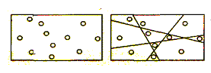
- Назовите изображенные на картинках плоды. ( Капуста, груша, огурец, картофель, малина, помидор, крыжовник, морковь, красная смородина, яблоки).

- Назовите овощи, фрукты, ягоды. В Зеленом городе живут не только малышки-садоводы, овощеводы, но и малышки других профессий. Назовите профессию по картинке (повар, учитель, космонавт, художник, врач)
- Художники среди малышек тоже есть. Только художник так разволновался, когда увидел нас, то нарисовал зверей и птиц на одном листе, и все перепуталось. Догадайтесь, кто здесь нарисован.

- Нам пора возвращаться. Что случилось? Наш шар стремительно опускается вниз! Так мы можем разбиться! Чтобы благополучно приземлиться, нарисуйте эти фигуры, не отрывая руки.

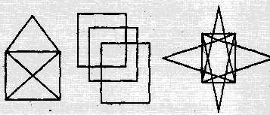

- С благополучным приземлением!
- А теперь, дорогие ребята, выберите ту картинку, которая покажет ваше настроение после путешествия на воздушном шаре.

- Оценка деятельности детей («ты меня порадовал», «ты сегодня постарался», «молодец»

